Iptables结合rsyslog对源ip的监控
- 实验背景
虚拟机：test01 IP:192.168.124.6 模拟跳板机
虚拟机：test02 IP:192.168.124.7 模拟后端服务器
虚拟机：test03 IP:192.168.124.5 模拟客户端
虚拟机：test04 IP:192.168.124.4 模拟客户端

在test02上安装httpd并开启80端口
通过IPtables在test01跳板机设置防火墙策略
实现客户端访问跳板机的8080端口，跳转至后端服务器的80端口。
Client---->192.168.124.6:8080---->192.168.124.7:80
并在跳板机上生成单独的iptables日志以记录客户端IP（源IP）
- 实验步骤
1、在test02上安装httpd并开启80端口
2、在test01设置防火墙策略
#iptables -A FORWARD -P ACCEPT
#iptables -t nat -A PREROUTING -p tcp -d 192.168.124.6 --dport 8080 -j DNAT --to-destination 192.168.124.7:80
#iptables -t nat -A POSTROUTING -p tcp --dport 80 -j LOG --log-level 4 --log-prefix seatalk2
#通过跳板机访问后端服务80端口的信息都将被记录
#iptables -t nat -A POSTROUTING -j MASQUERADE
#echo 1 > /proc/sys/net/ipv4/ip_forward（开启内核转发功能）
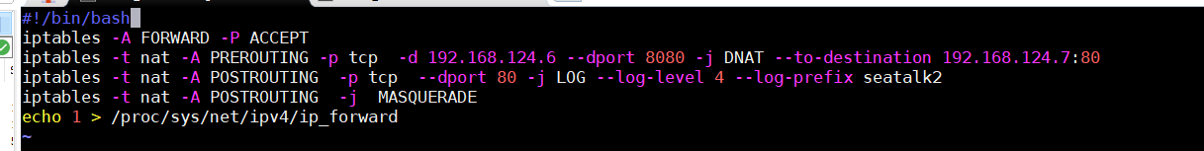
在浏览器测试结果 http://192.168.124.6:8080（测试成功）
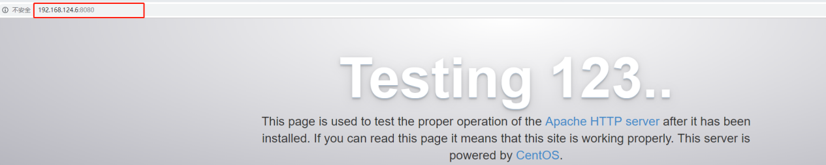
- 开启IPtables日志
修改跳板机rsynclog配置文件
# vim /etc/rsyslog.conf 添加如下字段：
kern.warning /var/log/iptables.log
#systemctl restart rsyslog
- 浏览器访问跳板机后查看日志内容
# cat /var/log/iptables.log

通过日志可以查看到访问时间及源ip地址和目标ip等
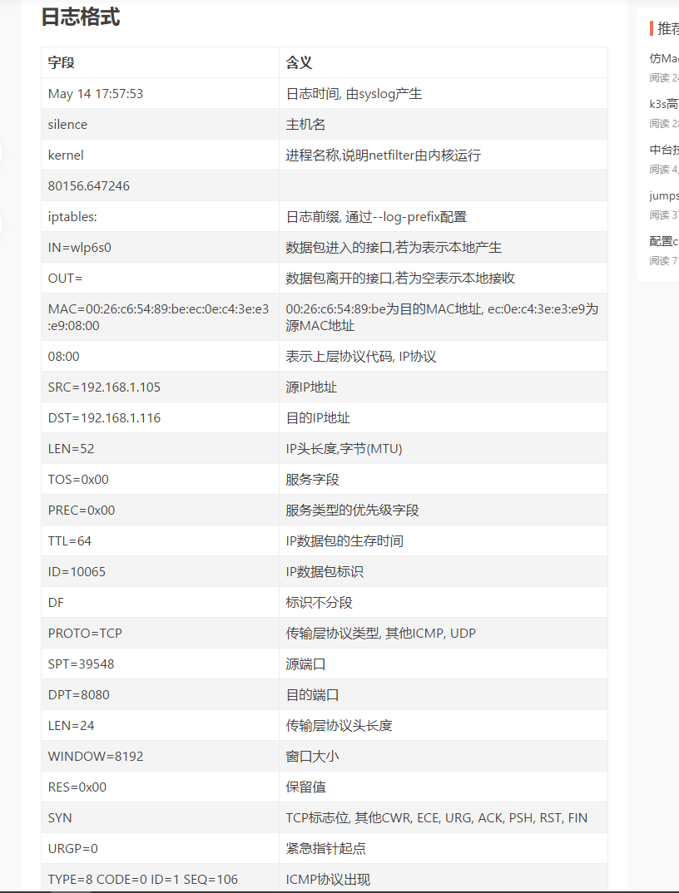

三、日志处理思路：
#awk '{print $1,$2,$3,$9}' iptables.log 通过时间来判定访问源地址。

#awk '{print $1,$2,$3,$9}' iptables.log | awk -F= '{print $2}' | awk '{ip[$1]++}END{for(i in ip){print ip[i],i}}' | sort -n |column -t 统计源ip出现次数。

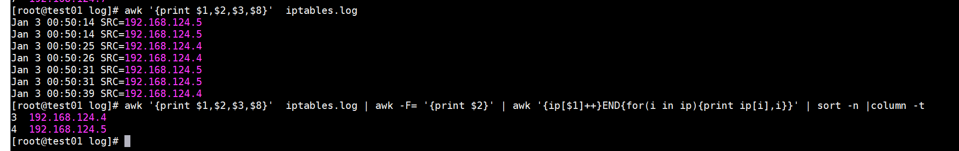

分析：如果后端主机要获取源ip的话可以通过获取跳板机日志的方式来实现。通过比对后端访问日志的时间和跳板机时间来确定源ip（ntp同步特别重要）

后端服务日志HTTP的access_log
跳板机的iptables日志

